LAPORAN AKHIR

MACHINE LEARNING

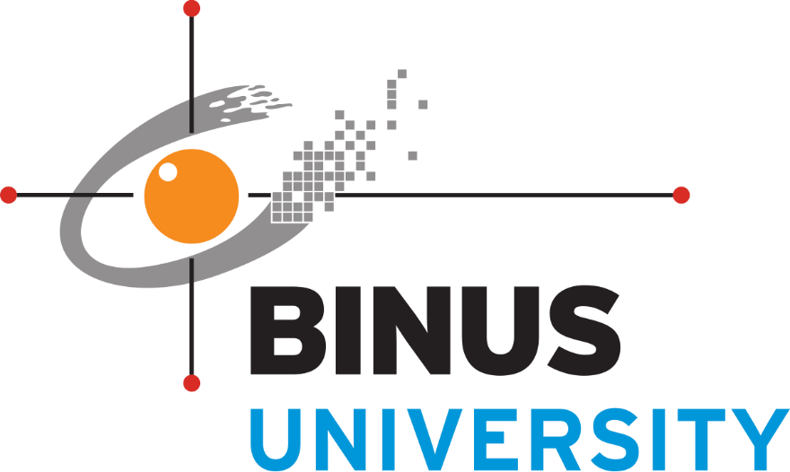

**“PLAYSENSE”**

Oleh:

Kelas: Program Pendidikan Teknik Informatika 19

Felix Salim 2702363645

Kevin Brave 2702365291

Naomi Indah Anatasya Simanjuntak 2702363834

Ricky Gunawan 2702363903

Semester Genap 2024/2025

Bina Nusantara University